Муниципальное бюджетное дошкольное образовательное учреждение

«Детский сад «Солнышко»

**Конспект НОД в средней группе «Здоровая улыбка» Лепка + Познание (интеграция ОО)**

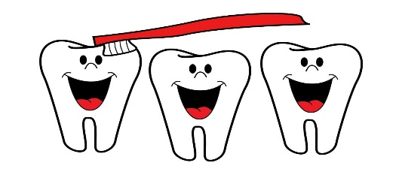

**Подготовила и провела воспитатель:**

**Мигулёва Ю.В.**

г. Гагарин, 2023 год.

**Цель:** формирование у детей понятия «гигиена полости рта».

**Задачи:**

- Формировать умения детей правильно ухаживать за зубами, объяснить детям, почему необходимо беречь зубы с детства;

- Уточнить представления детей о здоровом и правильном питании, дать представления о том, что продукты бывают полезными и вредными для зубов;

- Закрепить умение детей лепить предметы круглой и вытянутой формы.

- Воспитывать желание заботиться о своем здоровье.

- Развивать речь детей, внимание, мышление.

**Оборудование:** зубная щетка, паста, иллюстрации зубов («веселого» и «грустного», картинки «Вред для зубов», картинки овощей и фруктов, пластилин на каждого ребенка, доски для лепки, влажные салфетки, мольберт, шаблоны улыбка.

**Ход занятия.**

**Орг. момент.** Дети стоят полукругом.

Воспитатель:- Ребята, сегодня мы поговорим, как важно следить за своим здоровьем.

Здравствуй, солнце золотое! (потянулись вверх)

Здравствуй, небо голубое! (развели руки)

Здравствуй, вольный ветерок! (покачали руками)

Здравствуй, маленький росток! (присели, опустив руки к земле)

Здравствуй, милый мой дружок! (протянуть руки соседу) .

**Мотивационный этап. Актуализация знаний.**

Воспитатель:-Ребята, а вы любите путешествовать? А вы бывали когда-нибудь в стране здоровья? Сегодня мы с вами отправимся в страну здоровья. Вы готовы? Становитесь в поезд. В путь! Звучит музыка «Голубой вагон», дети под музыку двигаются по группе. Воспитатель первый вагончик - рулевой. «Чух-чух! » Подходят к столу, на котором под накидкой лежат зубная щетка и зубная паста.

Воспитатель:-Вот и первая остановка. Здесь что-то лежит, посмотрим. Что это? Показывает на зубную щетку. Зачем она нужна? А это что? Показывает зубную пасту. А вы зубки умеете чистить? Почистим зубки.

**Артикуляционная гимнастика «Чистим зубки» (картинка)**

*Котик Музик утром встал, улыбнуться*

*Чистить зубки побежал. открыть рот*

*Вправо-влево, вправо-влево, кончиком языка с внутренней стороны "почистить"*

*Чистим зубки мы умело. поочередно нижние и верхние зубы 5-6 раз*

*Пополощем ротик,*

*Как чистюля котик. «пополоскать рот»*

Воспитатель:- Какие вы все молодцы, умеете правильно чистить зубки! Когда мы чистим зубы два раза в день- это называется гигиена полости рта. Теперь поехали дальше.

Под музыку дети двигаются дальше по группе к стульчикам.

Воспитатель:-Вот и следующая остановка. Присаживайтесь на стульчики.

На мольберте выставлены иллюстрации «веселого» и «грустного» зубов.

Воспитатель:- Посмотрите на иллюстрацию. Что это? А почему он улыбается? Да, он веселый потому, что здоровый. Воспитатель показывает иллюстрацию грустного зуба.

Воспитатель:- А с этим зубом что случилось? Почему он такой грустный? А от чего, зубик может заболеть? Картинки вам помогут. (дети говорят по очереди, орехи грызет зубами, ковыряется в зубах, ест сладости, не ходит к врачу, не чистит зубы)

Ребята, для наших зубов полезна не всякая еда. Сейчас мы с вами поиграем и всё узнаем.

**Игра «Что полезно, а что вредно»**

Я показываю картинки с продуктами питания. Если этот продукт полезен для зубов – хлопайте в ладоши, если вредный – топайте ногами. (морковь, свекла, капуста, огурец, помидор, яблоко, груша, чипсы, конфеты, шоколадки, горячий чай, мороженое, молоко, сыр)  
**Практический этап.**

Воспитатель:- Прежде, чем приступить к выполнению задания, подготовим пальчики.

**Пальчиковая гимнастика**

**Самомассаж:**

«Моем, моем трубочиста – *растирание ладошек*  
Чисто, чисто, чисто, чисто!- *поглаживание лица*  
Будет, будет, трубочист — *круговое поглаживание живота*  
Чист, чист, чист, чист!» — *постукивание ног кулаками.*

Воспитатель:-Ну, вот, наши пальчики готовы. Берём пластилин и разогреваем его своим дыханием. От бруска красного пластилина, отщипываем кусочек(пинцетный захват двумя пальцами) и примазываем к губам. Затем берём кусочек белого пластилина, отщипываем кусочек, раскатываем пальцами шарик и примазываем к верхней губе, а потом к нижней. После окончания работы, с помощью салфетки очищаем руки.

**Итог.** Выставка работ.

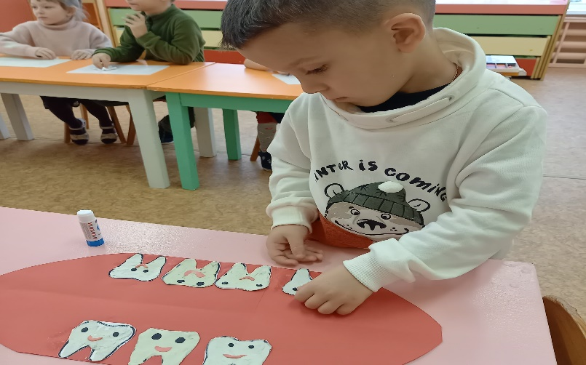

**Рефлексия.**